ТАБЛИЦА ИЛЛЮСТРАЦИЙ
к протоколу осмотра предметов от 01.01.2026
по уголовному делу № 11111111111111111

Фото № 1
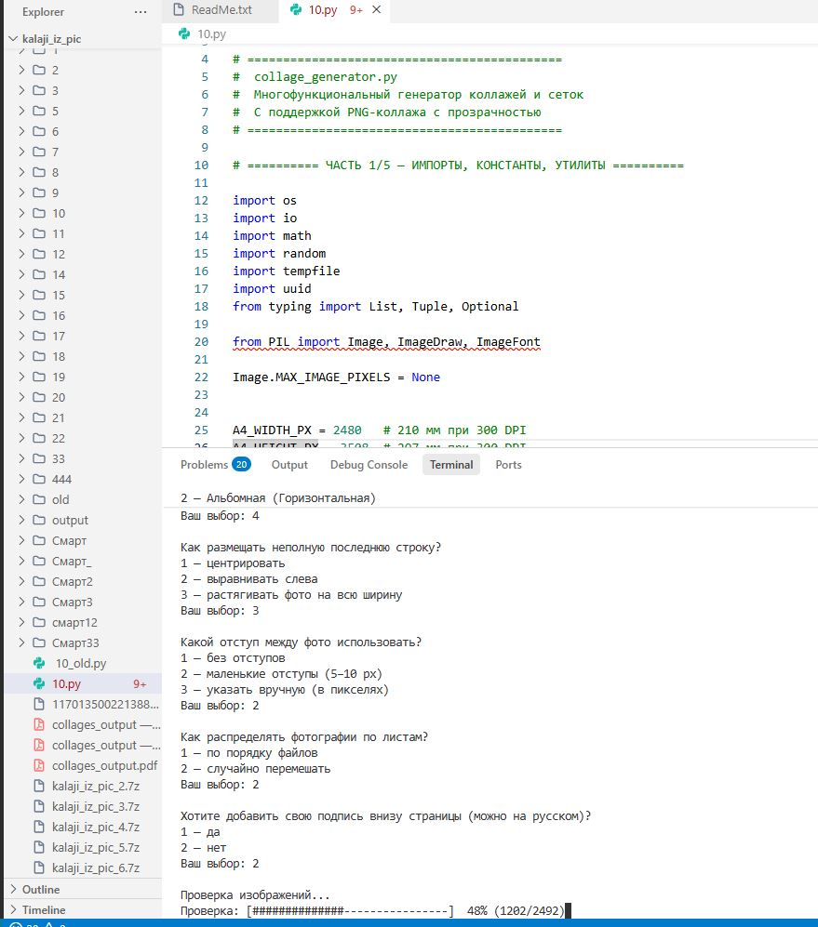
Фото № 2
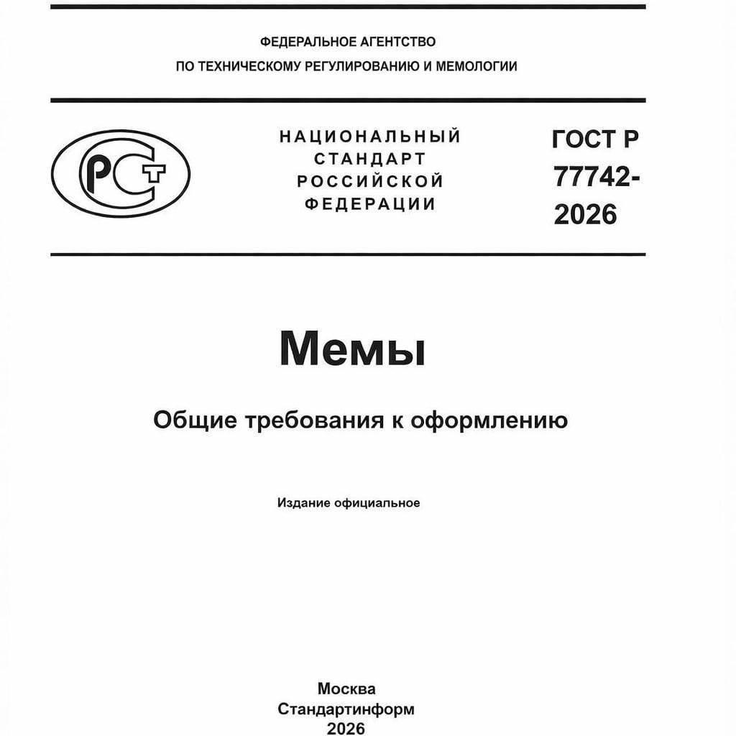

Ст. следователь | Ильяшев А.А.

Продолжение таблицы иллюстраций к протоколу осмотра предметов от 01.01.2026

Фото № 3
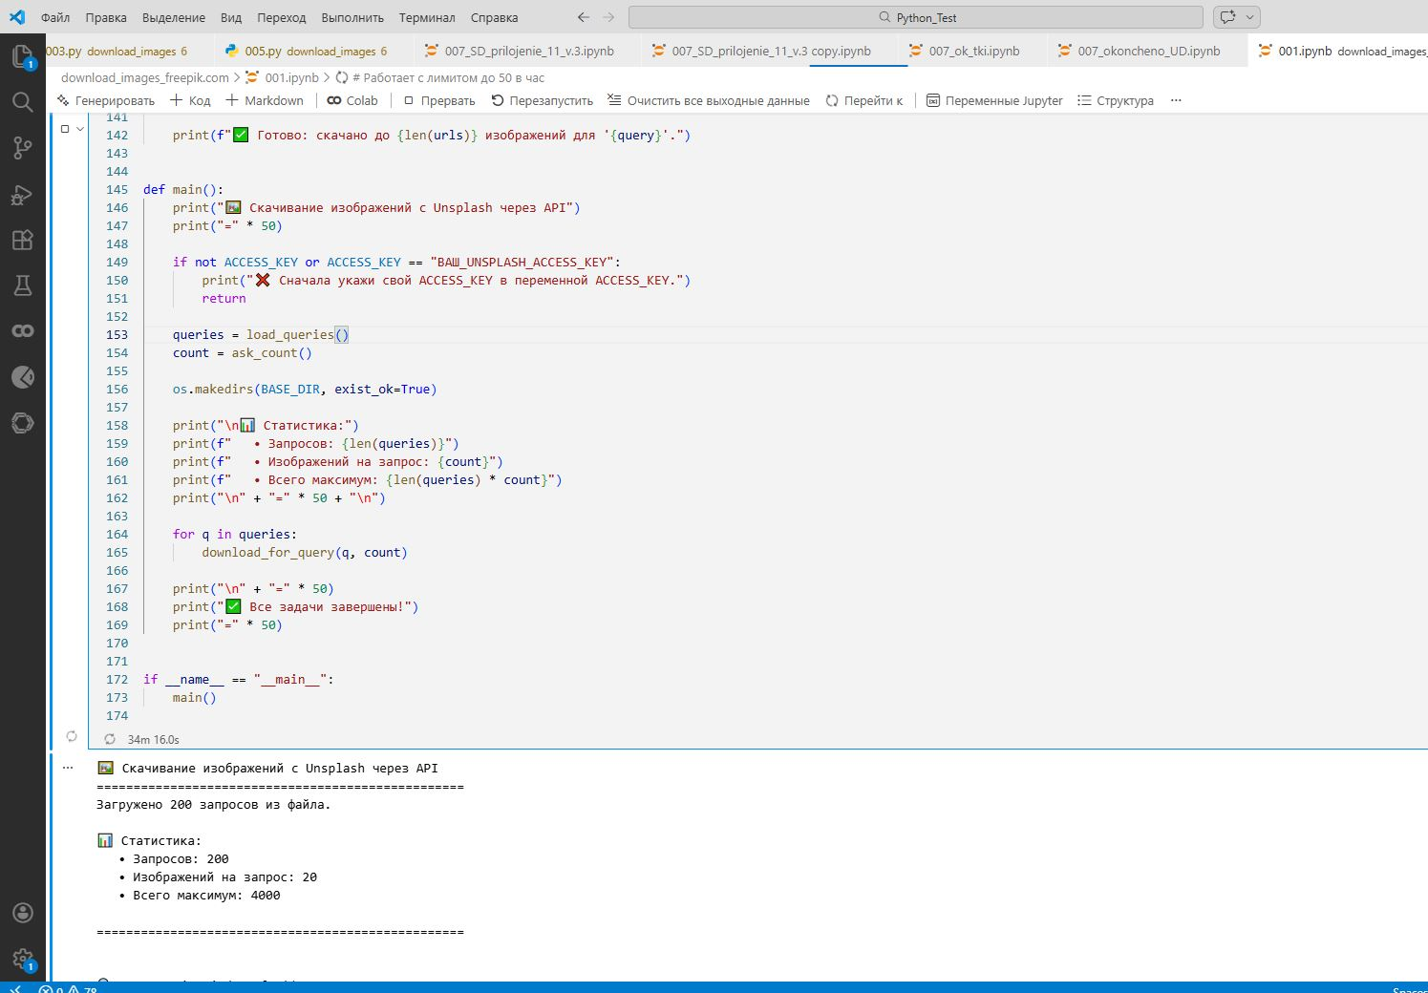
Фото № 4
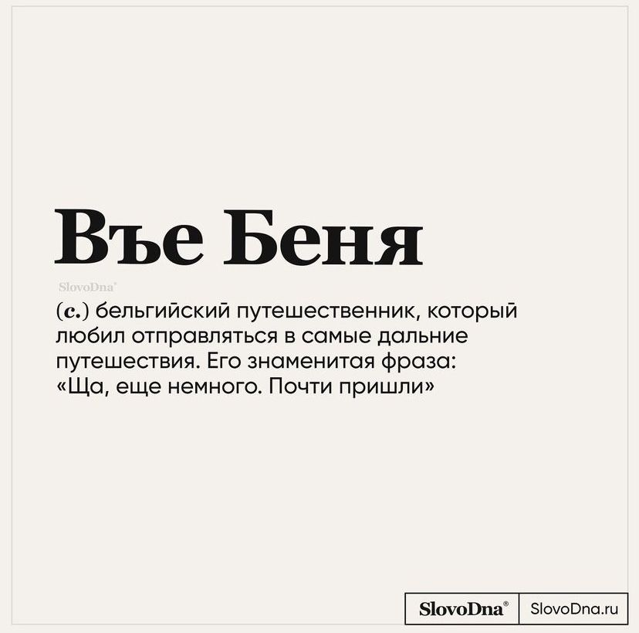

Ст. следователь | Ильяшев А.А.

Продолжение таблицы иллюстраций к протоколу осмотра предметов от 01.01.2026

Фото № 5
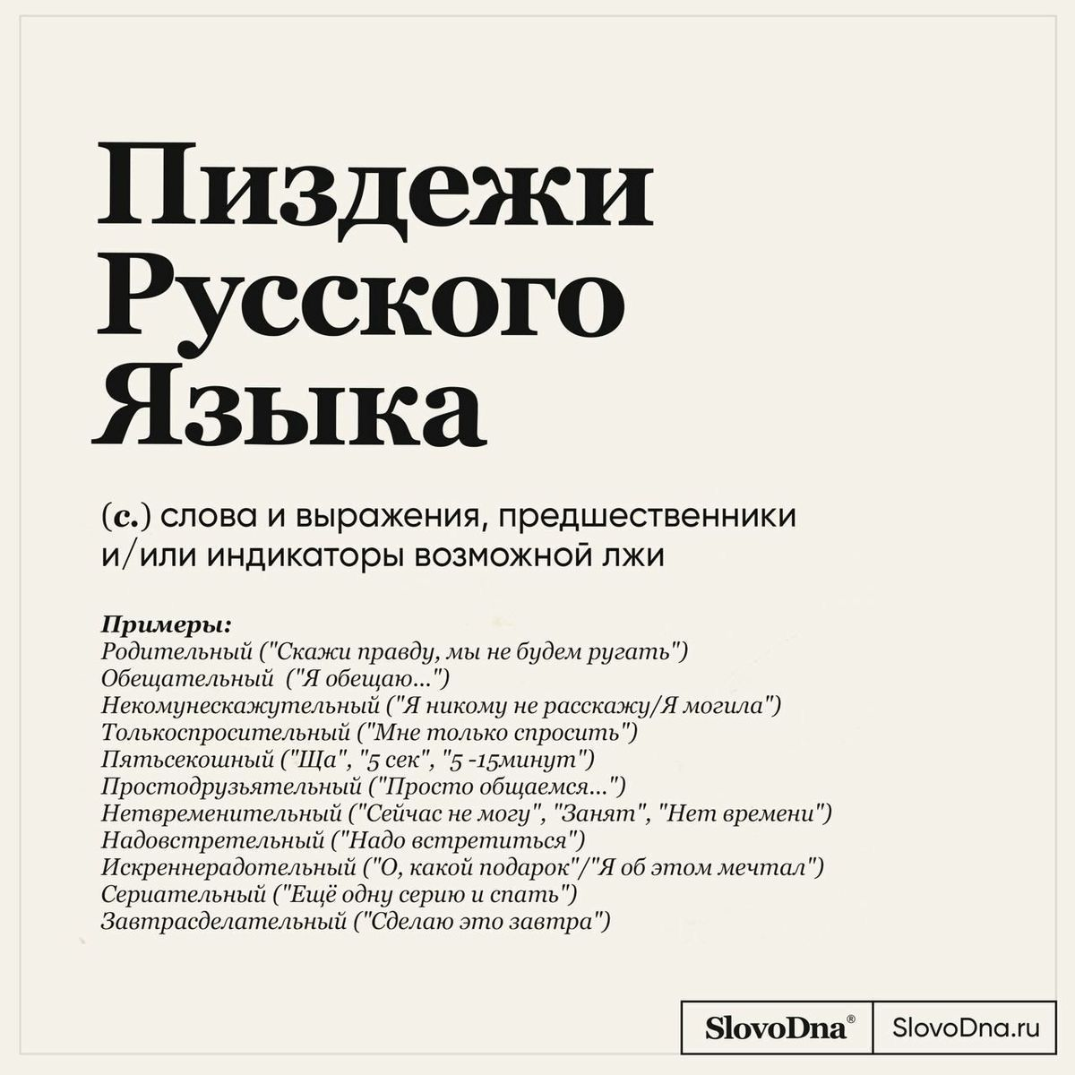
Фото № 6
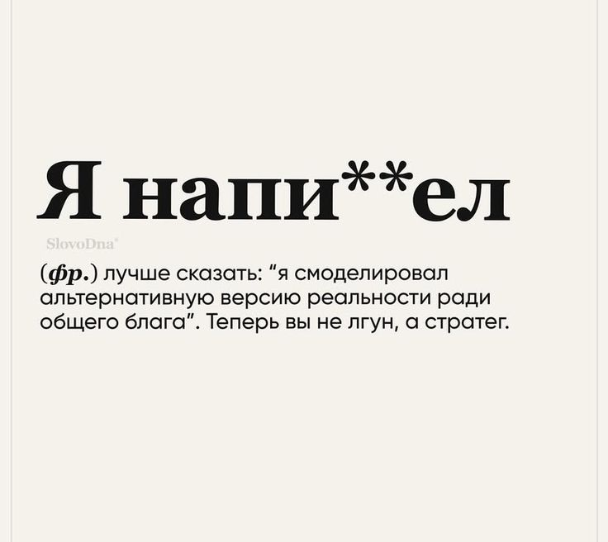

Ст. следователь | Ильяшев А.А.

